
Олимпиада по окружающему миру
4 класс
Фамилия_________________________________
Имя______________________________________
Школа, класс______________________________
1. Ты знаешь, что горные породы, которые пригодны для использования в производстве, называют полезными ископаемыми. Но к полезным ископаемым относят не только горные породы, но и минералы, и остатки древних животных и растений. Помоги Совунье, подчеркни в списке полезных ископаемых те, которые являются горными породами и минералами. Обведи в рамочку полезные ископаемые растительного и животного происхождения:
торф, уголь, гранит, металлические руды, каменная соль, известняк, глина, ракушечник, нефть.
Заполни таблицу этими названиями.
Использование полезных ископаемых

2. Совунья считала пульс у своих друзей перед выступлением на концерте и после него. У нее получились такие результаты:
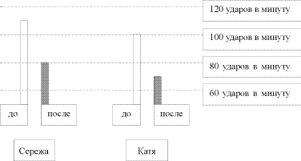
Как объяснить эти наблюдения? Как проверить эту гипотезу с помощью эксперимента
____________________________________________________________________________________________________________________________________________________________________________________________________________________________________________________________
3. Реши тест вместе с Совуньей:
Поджигая сухую траву на лугах мы...
А) даем расти молодым побегам;Б) повышаем плодородие почвы за счет золы;В) наносим непоправимый вред всему сообществу.
Можно ли животных уголка живой природы, например, черепаху, щегла и других назвать домашними?
А) да, они живут у нас в доме; Б) да, они принесет нам пользу;В) нет, это дикие животные.
Определи признаки живого:
А) движется, питается, размножается, растет, дышит; Б) питается, размножается, растет, умирает, дышит; В) размножается, дышит, растет, питается, летает; Г) дышит, видит, растет, умирает, размножается.
4. Еж и крот, друзья Совуньи, относятся к одному отряду насекомоядных. Но еж впадает в зимнюю спячку, а крот нет. Чем объясняются различия в жизнедеятельности животных?
________________________________________________________________________________________________________________________________________________________
5. Помоги Совунье и раздели животных на 4 группы. Назови каждую группу. Предложи несколько вариантов.
ястреб, овца, волк, гусь, утка, воробей, корова, лиса, собака, верблюд, заяц, сова, петух, касатка, кошка

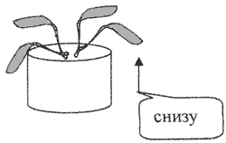
6. Совунья намазала толстый слой вазелина на 4 листика комнатного растения с нижней стороны. Через неделю эти листья завяли. Какое предположение могла она проверять? Правильно ли она поставила опыт?

